Capstone  
*Digitalización e Implementación de Infraestructura Tecnológica para* ***C****entro Kinésico Integral de Buin CEKIB*

**Versión: 1.0.0**

**Fecha: 27/08/2024**

**Docente:**

* **Cindy Contador**

**Autores:**

* **Sebastián Angla**
* **Valentina Maldonado**
* **Diego Morán**
* **Matías Silva**

**Tabla de contenido**

**Información del proyecto 3**

**Presentación del caso 3**

**Presentación del cliente 4**

**Diagrama de proceso de negocios BPMN 5**

**Metodología 6**

**Requerimientos 6**

**Modelo de Base de Datos 9**

Estructura 9

Diseño de Base de Datos 11

**Mockups 12**

Página Inicio 12

Registro 13

Reserva de horas 13

Dashboard 14

**Conclusión 14**

**Referencias 15**

# 

# Información del proyecto

**Versiones**

| **Versión** | **Fecha** | **Autores** |
| --- | --- | --- |
| 1.0.0 | 27/08/2024 | Sebastián A, Valentina M, Diego M, Matías S. |
|  |  |  |
|  |  |  |
|  |  |  |
|  |  |  |

**Datos**

| **Empresa / Organización** | Centro Kinésico Integral de Buin, CEKIB |
| --- | --- |
| **Proyecto** | Digitalización e Implementación de Infraestructura Tecnológica para Centro Kinésico Integral de Buin CEKIB |
| **Cliente** | CEKIB |

**Roles y Responsabilidades**

| **Nombre** | **Roles** | **Responsabilidades** |
| --- | --- | --- |
|  | Jefe de proyecto | Planificación, organización, asignación de recursos, evaluación y monitoreo del proyecto. Lidera equipo TI |
|  | Arquitecto y Desarrollador de Software | Diseño de arquitectura y componentes de los sistemas. Programación. |
|  | Ingeniero de Software y Analista de Riesgos | Diseño y programación de sistemas informáticos. Identificación y análisis de riesgos. |

# Presentación del caso

El Centro Kinésico Integral CEKIB enfrenta desafíos en la gestión y atención debido a la dependencia de procesos que se realizan de forma manual. A partir de esto, se identificaron las áreas claves para mejorar la eficiencia operativa y la experiencia de los usuarios del centro:

* Reserva de Horas: Digitalizar el proceso de reserva de horas mediante la implementación de un sistema de reserva online, que permita a los usuarios agendar citas de forma autónoma, eliminando la coordinación manual.
* Página Web: Crear una plataforma web informativa que facilite la reserva de horas y que ofrezca información sobre los servicios, profesionales y especialidades disponibles en el centro.
* Sistema Interno de Gestión: Implementar un sistema interno que centralice la gestión de los informes, evaluaciones y tratamientos, permitiendo que equipo médico tenga un acceso rápido y seguro a la información.
* Base de Datos Integral: Diseñar y desplegar una base de datos que respalde los procesos del centro, garantizando la CIA de la información de manera eficiente y segura.

Estas iniciativas buscan mejorar la eficiencia operativa del centro, optimizar la experiencia del paciente y asegurar la calidad del servicio en un entorno interdisciplinario en que está en constante crecimiento.

# Presentación del cliente

El Centro Kinésico Integral de Buin CEKIB, es un centro interdisciplinario enfocado en brindar atención integral a pacientes de todas las edades, abarcando diversas áreas de la salud y el bienestar.

CEKIB, fundado el año 2019, inició únicamente como un centro kinesiológico. Sin embargo, debido a su crecimiento durante los últimos años, se ha expandido para convertirse en un centro interdisciplinario.

Actualmente, cuenta con un equipo multidisciplinario de profesionales especializados en kinesiología músculo-esquelética, respiratoria, neurológica y deportiva, además de una nutricionista clínica y una terapeuta ocupacional.

El centro CEKIB se diferencia por su atención personalizada, enfocándose en las necesidades individuales de cada paciente, y ofreciendo un enfoque integral que combina distintas especialidades para mejorar la calidad de vida de sus usuarios.

Actualmente, el Centro busca promover la eficiencia administrativa y la experiencia del usuario, implementando soluciones tecnológicas y digitalizando los procesos clave de la empresa.

# Diagrama de proceso de negocios BPMN

A continuación se detalla el diagrama de los procesos de negocio del centro, con el objetivo de comprender de manera visual y estructurada el flujo de los procesos clave.

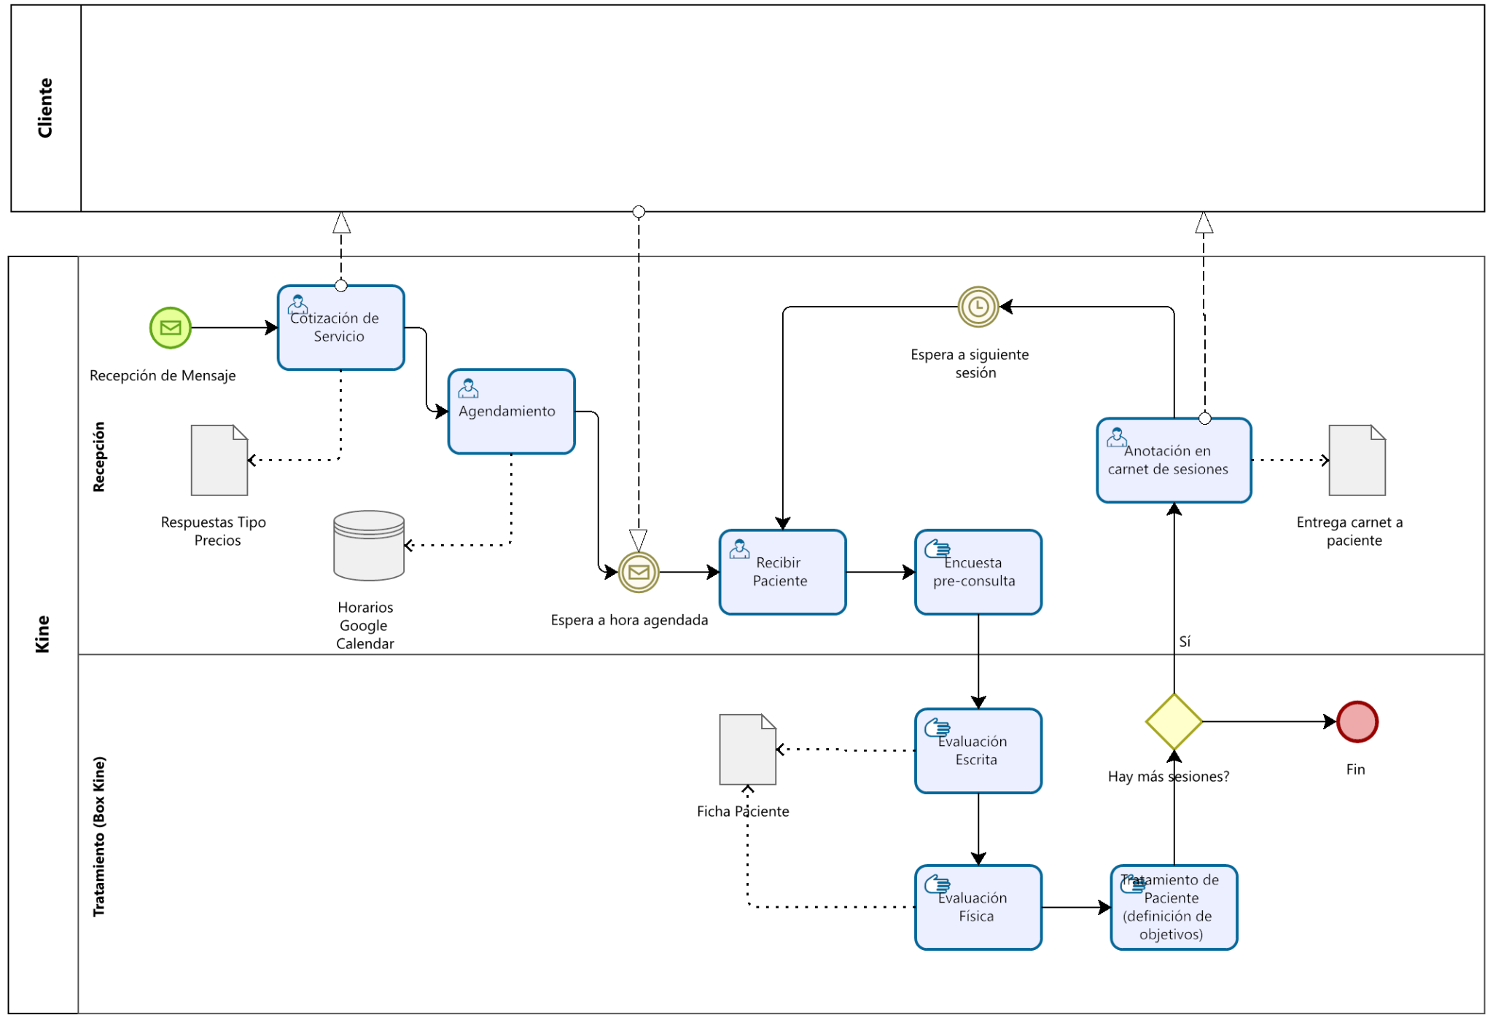

# Metodología

Se definió que durante el desarrollo del proyecto se utilizará la **metodología de cascada**. Esta metodología es ideal para proyectos en los que el alcance y los requisitos están bien definidos desde el principio, proporcionando una estructura secuencial con etapas definidas que deben completarse antes de pasar a la siguiente. Además, en esta metodología se enfatiza la documentación, asegurando que todos los miembros del equipo y los stakeholders estén alineados. Finalmente, debido a la naturaleza secuencial de la metodología, es más fácil identificar y mitigar los riesgos en las primeras etapas, reduciendo la probabilidad de que ocurran problemas en fases posteriores.

**Fases de la metodología**

* **Análisis de requisitos**: Definición de requerimientos funcionales y no funcionales para los sistemas.
* **Diseño**: Creación de diseño de alto nivel y detallado, incluyendo la arquitectura de los sistemas, diseño de la base de datos y las interfaces de usuario.
* **Implementación**: Desarrollar el proyecto conforme al diseño establecido.
* **Pruebas**: Realización de pruebas unitarias, de integración y de sistema, con el objetivo de asegurar el correcto funcionamiento de las plataformas.
* **Despliegue**: Implementación de las soluciones tecnológicas en el entorno productivo del Centro.
* **Mantenimiento**: Proveer soporte y actualizaciones posteriores al despliegue del producto, garantizando su funcionamiento y adaptaciones futuras.

# Requerimientos

Mediante reuniones entre el equipo y el cliente, se definieron los requerimientos funcionales y no funcionales del sistema, tomando en cuenta las necesidades de la empresa y la experiencia de los usuarios finales. Estos requerimientos fueron establecidos con el objetivo de asegurar que el sistema cumpla con las funciones básicas necesarias para la operación diaria del Centro, además de ofrecer una experiencia de usuario eficiente.

| Clase | ID | Nombre del Requerimiento | Tipo | Descripción corta del requerimiento |
| --- | --- | --- | --- | --- |
| Gestión de Pacientes | RF001 | Registrar Usuario | Funcional | Permitir al usuario crear una cuenta. |
| RF002 | Autentificar Usuario | Funcional | Permitir al usuario ingresar a su cuenta. |
| RF003 | Almacenamiento de información personal | Funcional | Registro y almacenamiento de información personal de los pacientes, como nombre, contacto, historial médico, etc. |
| RF004 | Captura de pre-consulta | Funcional | Captura de la pre-consulta a través de formularios electrónicos, preguntas sobre estilo de vida, si hace ejercicio físico, comida que consume, etc. |
| RF005 | Capacidad de adjuntar y almacenar documentos | Funcional | Capacidad para adjuntar y almacenar documentos como derivaciones médicas y exámenes. |
| RF006 | Historial de consultas y tratamientos | Funcional | Seguimiento de historial de consultas y tratamientos de cada paciente. |
| Agendamiento de Citas | RF007 | Programación de citas | Funcional | Interfaz para la programación de citas, permitiendo seleccionar día, hora y profesional de preferencia. |
| RF008 | Modificar cita | Funcional | Interfaz para modificación de citas, permitiendo seleccionar día, hora y profesional de preferencia. |
| RF009 | Sincronización calendario | Funcional | Sincronización automática con Google Calendar |
| RF010 | Notificación automática | Funcional | Notificación automática a los pacientes vía WhatsApp o correo electrónico para recordarles sus citas. |
| RF011 | Gestión de disponibilidad | Funcional | Gestión de disponibilidad de cada profesional, con visualización de horarios y días disponibles. |
| Gestión de Evaluaciones y Tratamientos | RF012 | Registro evaluación | Funcional | Registro de la evaluación escrita y física de cada paciente. |
| RF013 | Generar plan de tratamiento | Funcional | Generación de un plan de tratamiento personalizado basado en la evaluación. |
| RF014 | Seguimiento de progreso | Funcional | Seguimiento de progreso del paciente, con actualizaciones a lo largo del tratamiento. |
| RF015 | Almacenamiento seguro | Funcional | Almacenamiento seguro de toda la documentación relacionada con el tratamiento. |
| Gestión Administrativa | RF016 | Sistema de gestión de pagos | Funcional | Sistema de gestión de pagos, incluyendo la posibilidad de aplicar descuentos y generar planes de tratamiento. |
| RF017 | Generación de cotizaciones | Funcional | Generación de cotizaciones automáticas basadas en plantillas predefinidas. |
| RF018 | Control de asistencia | Funcional | Control de asistencia de los pacientes y reprogramación de citas si es necesario. |
| Comunicación con Pacientes | RF019 | Envío automático de mensajes | Funcional | Envío automático de mensajes de confirmación y recordatorio de citas a los pacientes. |
| Reportes y Análisis | RF020 | Generación de reportes | Funcional | Generación de reportes de uso del centro, como número de citas por profesional, tipos de tratamientos más comunes, etc. |
| RNF001 | Análisis de efectividad | Funcional | Análisis de efectividad de los tratamientos basados en los resultados y progresos de los pacientes. |
| NF | RNF002 | Seguridad - Autenticidad | No Funcional | Capacidad de demostrar la identidad de un sujeto o un recurso. |
| RNF003 | Seguridad - Encriptación | No Funcional | Encriptación de datos sensibles, como información médica y personal de los pacientes. |
| RNF004 | Seguridad - Control de Acceso | No Funcional | Control de acceso basado en roles, donde solo personal autorizado pueda ver y modificar ciertos datos. |
| RNF005 | Capacidad de Aprendizaje | No Funcional | El sistema debe ser simple para que el usuario aprenda de manera rápida y sencilla la utilización del sistema. |
| RNF006 | Usabilidad | No Funcional | La aplicación deberá ser visible en cualquier dispositivo móvil. |
| RNF007 | Eficiencia y Desempeño | No Funcional | El sistema debe tener tiempos de respuestas y procesamientos bajos. |
| RNF008 | Usabilidad | No Funcional | El sistema debe tener una estética que respete los colores de la empresa, que sea simple y visual para el usuario. |
| RNF009 | Fiabilidad | No Funcional | El sistema tiene que estar disponible para su uso durante todo el día. |
| RNF010 | Compatibilidad | No Funcional | Integración con sistemas externos como Google Calendar, WhatsApp y plataformas de pago. |
| RNF011 | Compatibilidad | No Funcional | Compatibilidad con diferentes sistemas operativos y navegadores web. |

# Modelo de Base de Datos

En base a la información proporcionada por el cliente, se definió un modelo de base de datos que organiza y estructura la información necesaria para el funcionamiento eficiente del sistema.

## Estructura

1. Tabla **Paciente**

* *idPaciente (PK)*: Identificador único del paciente.
* *nombre*: Nombre completo del paciente.
* *fechaNacimiento*: Fecha de nacimiento del paciente.
* *genero*: Género del paciente.
* *telefono*: Número de contacto del paciente.
* *email*: Dirección de correo electrónico del paciente.*Dirección*: Dirección del paciente.
* *historialMedico*: Información relevante sobre el historial médico del paciente.

1. Tabla **Profesional**

* *idProfesional (PK)*: Identificador único del profesional.
* *nombre:* Nombre completo del profesional.
* *especialidad*: Especialización del profesional (ej., kinesiología músculo-esquelética, kinesiología respiratoria, etc.).
* *telefono*: Número de contacto del profesional.
* *email*: Dirección de correo electrónico del profesional.
* *horarioAtencion*: Horario de trabajo del profesional.

1. Tabla **Cita**

* *idCita (PK*): Identificador único de la cita.
* *idPaciente (FK)*: Referencia al paciente (FK desde Pacientes).
* *idProfesional (FK)*: Referencia al profesional (FK desde Profesionales).
* *fecha*: Fecha de la cita.
* *hora*: Hora de la cita.
* *estado*: Estado de la cita (ej., Agendada, Cancelada, Completada).

1. Tabla **Evaluacion**

* *idEvaluación (PK)*: Identificador único de la evaluación.
* *idPaciente (FK)*: Referencia al paciente evaluado (FK desde Pacientes).
* *idProfesional (FK)*: Referencia al profesional que realizó la evaluación (FK desde Profesionales).
* *fecha*: Fecha de la evaluación.
* *motivo*: Descripción del motivo de la consulta.
* *evaluacionFisica*: Detalles sobre la evaluación física realizada.
* *objetivosTratamiento*: Objetivos planteados para el tratamiento del paciente.

1. Tabla **Tratamiento**

* *idTratamiento (PK)*: Identificador único del tratamiento.
* *idEvaluacion (FK)*: Referencia a la evaluación correspondiente (FK desde Evaluaciones).
* descripcion: Descripción del tratamiento.
* sesionesProgramadas: Número de sesiones programadas para el tratamiento.
* sesionesCompletadas: Número de sesiones completadas hasta la fecha.id
* observaciones: Notas adicionales sobre el tratamiento.

1. Tabla **Pago**

* *idPago (PK)*: Identificador único del pago.
* *idPaciente (FK)*: Referencia al paciente que realizó el pago (FK desde Pacientes).
* *fechaPago*: Fecha en que se realizó el pago.
* *monto*: Monto pagado.
* *metodoPago*: Método de pago (ej., Efectivo, Tarjeta, Transferencia).
* idTratamiento (FK): Referencia al tratamiento correspondiente, si el pago fue por sesiones múltiples (FK desde Tratamientos).

## Diseño de Base de Datos

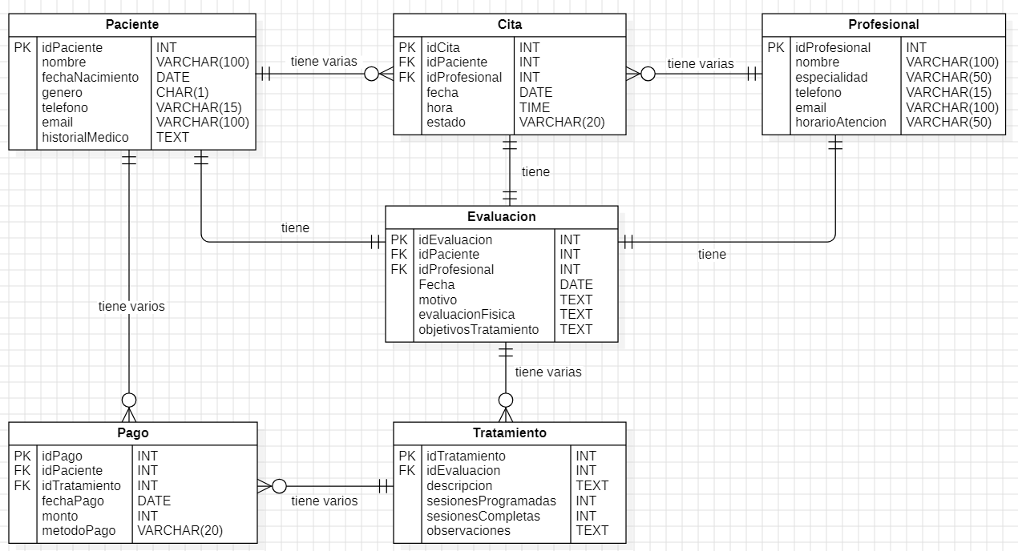

# 

# 

# 

# 

# 

# Mockups

Se crearon mockups para representar visualmente el diseño de las plataformas del sistema.

## Página Inicio

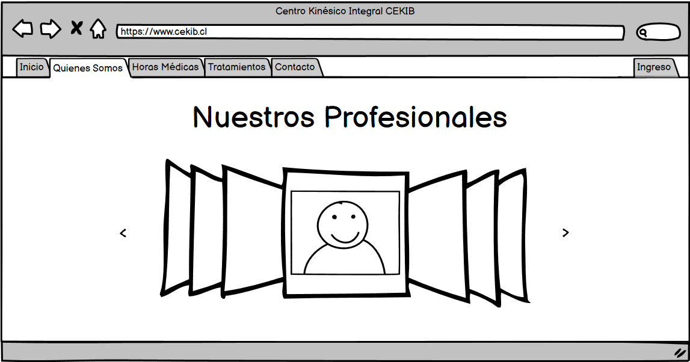

## Registro

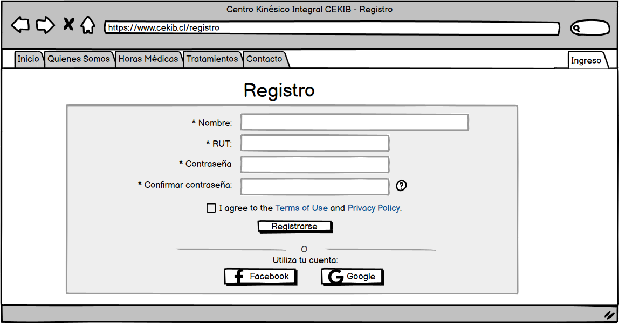

## Reserva de horas

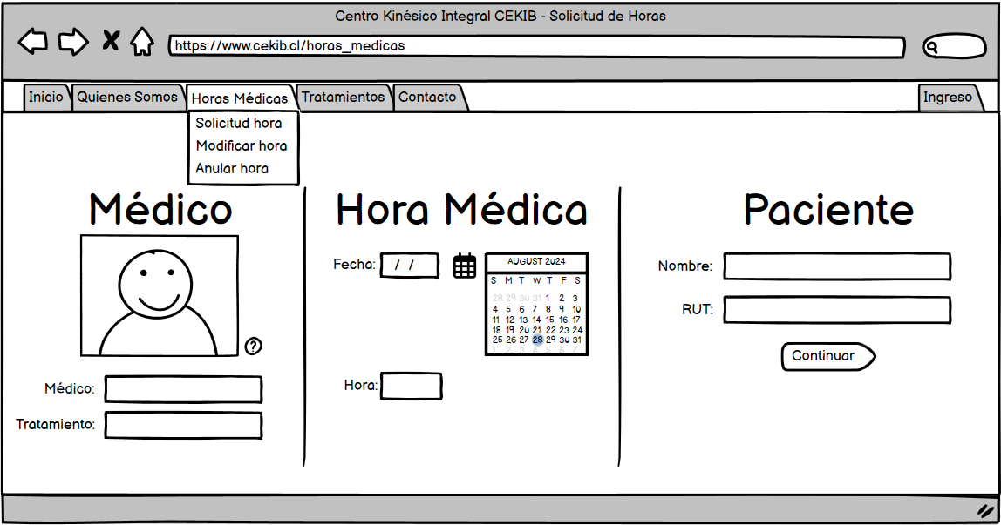

## Dashboard

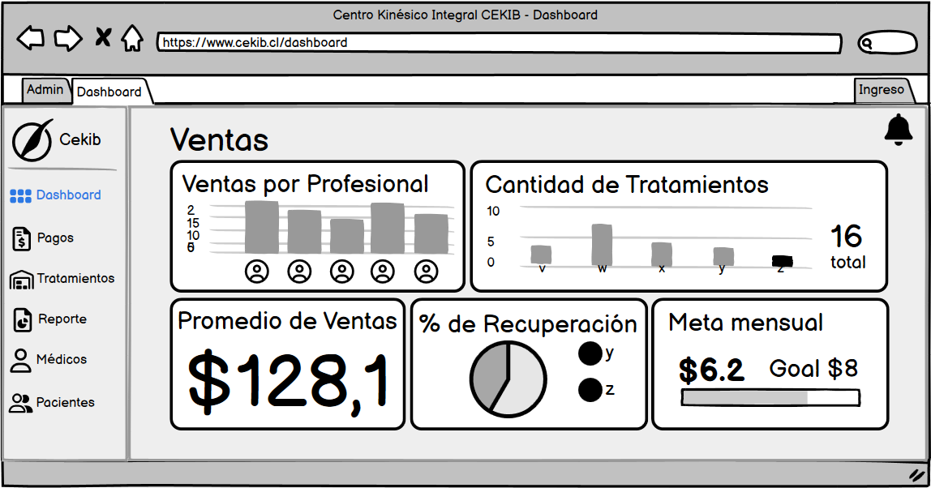

# Conclusión

Mediante el análisis del caso y las reuniones con el cliente, se ha establecido una base sólida para la implementación tecnológica de CEKIB. A través del análisis detallado de los procesos de negocio, la definición de requerimientos y la creación de diseños visuales preliminares, se ha trazado una ruta clara para mejorar la eficiencia operativa del Centro.

La digitalización de los procesos clave y la integración de un sistema que automatice dichos procesos ofrecerán una mejor experiencia de usuario tanto para los profesionales como los pacientes.

# 

# Referencias

Centro Kinésico Integral de Buin, CEKIB [@cekib.cl]. (2024, agosto 27). *Instagram*. <https://www.instagram.com/cekib.cl/>